Describing a picture
(Описание картинки)
7 класс
I’d like to describe picture № 1/2/3/4

- The place

- In the picture I can see a pretty young girl/ a handsome elderly man... (На картинке я вижу… (высказать свое мнение и возраст героя).)
- There’s / There are ... in/at/on … (Там есть … (что? и где?).
- It was (probably) taken inside / outside. (Возможно, она сделана в помещении / на улице.)
- In this picture the action is taking place in (the house; the living room; the gym; the swimming pool; the theme park etc.). (На этой картинке действие происходит в (доме, зале, спортзале, бассейне, парке…))
- It’s raining/snowing. It’s sunny/windy. (Идет дождь/снег. Солнечно/Ветренно.) Описать погодные условия.

- The action

- These people / this girl / this boy are/ is Ving (having dinner; watching a film; doing their homework etc.)
Эти люди/эта девочка/этот мальчик (обедают, смотрит фильм, делает домашнюю работу и т.д.)
- The man is …smiling. (Мужчина улыбается.)
- The people are …working. (Люди работают.)

- The appearance of the person

- The girl / boy looks like she/he is about … years old. (Девочке / мальчику около … лет.)
- She / he is tall and slim/ short and plump. (Он(а) … (описать рост и комплекцию).)
- Her eyes are …and her/his hair is… . (Её/его глаза … и её/его волосы ...)
- She/he has got a beard/a moustache/freckles/a scar. (У нее/него есть … (назвать отличительные черты).
- The girl / boy is wearing a yellow dress and black shoes/blue jeans and a white shirt. (Девочка /мальчик одет(a) в … (описать одежду).)
- I guess she / he is quiet and kind. (Мне кажется, что она / он (указать качества).)

- Whether you like the picture or not? Why?

- I like the picture because the atmosphere is peaceful. (Мне понравилось картинка, потому что атмосфера дружелюбная.)
- I like this picture as it is (Мне понравилось картинка, потому что она)
bright and colorful, (яркая и разноцветная,) (какая?)
full of positive emotions (полна положительных эмоций) (чего?)
and it makes me think of summer / winter / holidays / my friends. (и напоминает мне о лете, зиме, каникулах, друзьях (о чем?).)

План описания картинки (5 класс)

I’d like to describe picture number 1/2/3/4.
In the picture, I can see … (кого?)
He/she they is/are in the … (где?)
He/she they is/are V-ing … (что делает?)
The man/woman/girl/boy/children is/are … (какой?)
He/she they has/have got … (как выглядит?)
He/she they /s/are wearing … (во что одет?)
I (don’t) like the picture because (почему?)

Работа с текстом ВПР.
- Прочитайте текст, подберите заголовки. Один заголовок лишнний.
- School time.
- Weekdays.
- Favourite pastimes.
- Close to family.
- Personal information.
- В частях А и В вставьте пропущенные слова по смыслу:
Breakfast, go, do, students, dinner, live, morning, afternoon
- В частях C и D выберите правильную форму:
Go to home; go home; go at home
Take; taking; takes
Me; my; mine
Watch; watches; watching
In; on; at
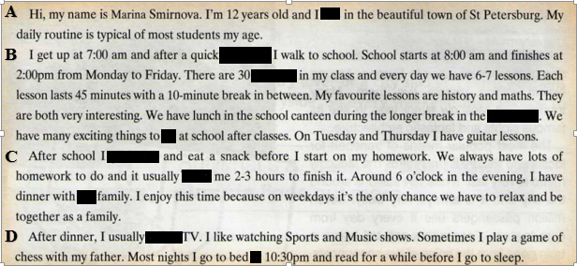

Работа с текстом 8 класс (развитие функциональной грамотности)
Прочитайте текст на стр. 42 упр. 1 и выполнить следующие задания:
- Найти и выписать из текста фразы:
 | Russian translation | Phrase in the text
1 | его белье сушилось рядом
2 | его рубашка вспарила вверх
3 | пришел к выводу
4 | имеет силу поднимать вещи и нести их по воздуху
5 | начал обдумывать устройство, которое бы смогло поймать дым
6 | начал ставить эксперименты
7 | сделан из бумаги и ткани
6 | подожгли солому под ним
9 | в корзину, которая висела под шаром
10 | изобретение было успешным
11 | приземлились целые и невредимые
12 | шар, плывущий высоко в небе
13 | попросил … разрешения послать людей
14 | первый полет с пассажирами состоялся …
15 | достиг высоты … и пролетел над …
- Заполнить таблицу про изобретение воздушного шара:
Questions | Facts from the text
Where?
When?
Who?
Did what?
How? (What has he done?)
From what? (What did he use?)
Why? What for?
What was the result?

